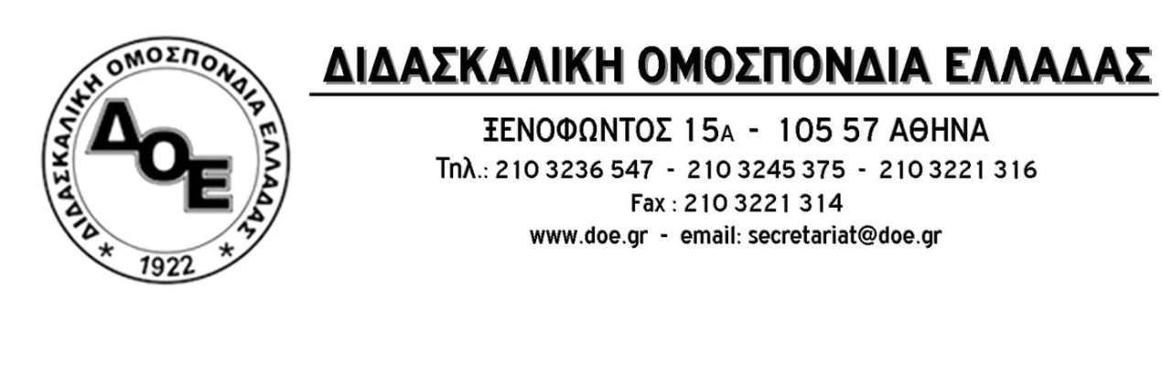
Αρ. Πρωτ. 1897 | Αθήνα 2/10/2021  Προς  Τους Συλλόγους Εκπαιδευτικών Π.Ε.
Θέμα: Ο κυβερνητικός αυταρχισμός και η καταστολή δεν μας τρομοκρατούν!
Μετά την απαράδεκτη προσφυγή της πολιτικής ηγεσίας του Υ.ΠΑΙ.Θ. στα δικαστήρια προκειμένου να σταματήσει την καθολική συμμετοχή των εκπαιδευτικών στην απεργία – αποχή από την αξιολόγηση λαιμητόμο του δημόσιου σχολείου, σήμερα απέναντι στη μεγαλειώδη συγκέντρωση και πορεία των εκπαιδευτικών Ομοσπονδιών και των Συλλόγων Π.Ε. – Ε.Λ.Μ.Ε., αποκάλυψαν το πραγματικό τους πρόσωπο: Απρόκλητα και κατόπιν πολιτικής εντολής της κυβέρνησης της Ν.Δ. χτύπησαν με ωμή βία και χημικά την δυναμική πορεία των εκπαιδευτικών στο Σύνταγμα και τους γύρω δρόμους.
Δεν μας τρομοκρατούν, μας πεισμώνουν και μας ενώνουν στον αγώνα για την υπεράσπιση του δημόσιου σχολείου. Η απάντηση του εκπαιδευτικού κινήματος ήταν ξεκάθαρη, μαζική και αποφασιστική: η επιχειρούμενη αξιολόγηση, ο αυταρχισμός και όλα τα αντιεκπαιδευτικά και αντιλαϊκά μέτρα δε θα περάσουν.
Το Δ.Σ. της Δ.Ο.Ε. καταδικάζει την απαράδεκτη επίθεση των δυνάμεων καταστολής και δηλώνει ότι θα συνεχίσει αταλάντευτα στον δρόμο του αγώνα, ακόμα πιο αποφασιστικά και ενωτικά! Οι πολιτικές ευθύνες της κυβέρνησης είναι τεράστιες. Η συντριπτική πλειοψηφία των εκπαιδευτικών, απορρίπτει το βαθιά αντιεκπαιδευτικό περιεχόμενο των επιχειρούμενων ανατροπών στην Εκπαίδευση. Γυρίζουν την πλάτη στη πολιτική του Υ.ΠΑΙ.Θ. και τις απειλές της Υπουργού Κεραμέως, δεν σκύβουν το κεφάλι ούτε στις απειλές ούτε στις αντιεκπαιδευτικές αναδιαρθρώσεις.
Το Υπουργείο κήρυξε τον πόλεμο στους εκπαιδευτικούς. Στη μάχη αυτή θα βγούμε κερδισμένοι οι εκπαιδευτικοί, οι μαθητές και το δημόσιο σχολείο. Δίνουμε υπόσχεση αγώνα στον κλάδο μέχρι τέλους, μέχρι να ανατραπεί η επίθεση που δέχεται η μαχόμενη εκπαίδευση, το δημόσιο σχολείο. Καλούμε τους συναδέλφους σε επαγρύπνηση και αγωνιστική συστράτευση με τις αποφάσεις και τις οδηγίες της Δ.Ο.Ε.
Μαζικά, ενωτικά, αγωνιστικά θα βγούμε νικητές!
